CPH7000: 携帯可能、多機能と現場に最適な校正器

2017年1月 クリンゲンバーグ
WIKAの新型CPH7000プロセスキャリブレータはポータブル多機能校正器です。圧力、温度計、電流計、電圧計そして周囲条件を測る機能を併せ持っています。従ってCPH7000はアナログ圧力測定機器や圧力およびプロセストランスミッターの試験と校正に適しています。

-0.85 … +25 barまでの圧力試験用のハンドポンプ付バージョンは、統合されたバロメータと外気モジュール、CPH7000はたった一つの機器で現場での校正を可能にします。この校正器は電流、電圧、電気出力信号、センサ状態のシミュレート、そして圧力スイッチ試験とすべての標準的な計測機器の機能を提供します。

精度0.025%の測定スパンの働きにより、CPH7000は簡単に操作することができます。8つのフィールド付のタッチスクリーンはスピーディかつ安全な機能のセッティングとすべてのタスクのパラメータ化を可能にします。

文字数：1342
キーワード：CPH7000
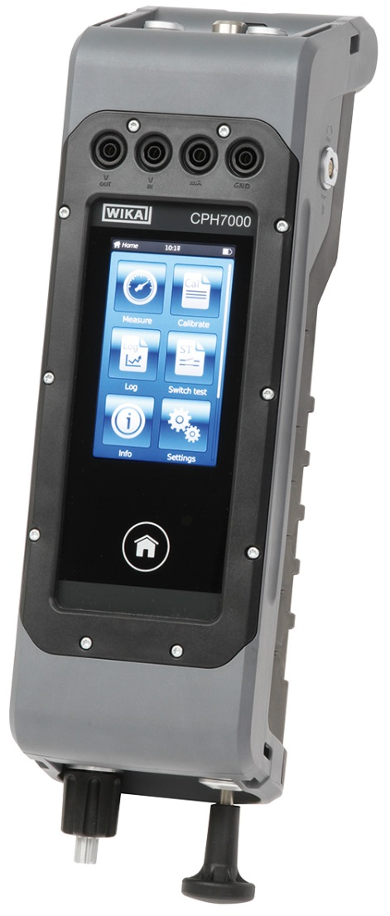

編集:
WIKA Alexander Wiegand SE & Co. KG
André Habel Nunes
Marketing Services
Alexander-Wiegand-Straße 30
63911 Klingenberg/Germany
Tel. +49 9372 132-8010
Fax +49 9372 132-8008010
andre.habel-nunes@wika.com
www.wika.de

WIKA プレスリリース 02/2017

